Podzim na Kokořínsku

třídenní víkend: pěší turistika, případně cykloturistika, po „utajených“ přírodních zajímavostech na Kokořínsku; v případě pěkného počasí i koupání v přírodním koupališti naproti chalupě
Termín: 26. 9–28. 9. 2026
Vedoucí akce: Vladimír Budil – vbudil@cmail.cz, 723 419 504
Ubytování: Dubá – Nedamov – chalupa U mě v domě poblíž přírodního koupaliště – pět dvou- až čtyřlůžkových pokojů, sociální zařízení, vybavená kuchyně s jídelnou, terasa https://www.ubytovani-umevdome26.cz/sluzby/ + chatky v kempu Nedamov https://www.autokemp-duba-nedamov.cz/
Stravování: k dispozici plně vybavená kuchyně v penzionu, restaurace v Dubé, občerstvení v kempu u koupaliště, na trasách z vlastních zásob a v občerstvovacích zařízeních na cestě (cukrárna v Dubé :-)
Doprava: individuální – auto, autobus
Mapy: Kokořínsko, Máchův kraj; mnohé úseky vedou po neznačených cestách a cestičkách, ale všechny trasy jsou vyznačeny na mapách.cz – je tedy třeba si stáhnout trasy z map.cz do mobilu https://mapy.com/s/dahutopere (sdílí Jitka; pozor – na tomto odkazu jsou sice různé varianty všech tras, ale ne vždy odpovídají čísla bodů dle Vláďova popisu tras – viz dále podrobný popis tras a odkazy na základní trasy)
Program a trasy:
sobota: Z Vidimi na tři skalní brány a kamenné růže: Vidim – zřícenina hradu Starý zámek – Osinalice – Uhlířský důl – Přírodní památka Špičák u Střezivojic – Střezivojice – Střezivojický důl – Vidim [cca 10,5–18 km]
neděle: Z Nedamova po NS Dubsko-Kokořínsko až do skalního města se zříceninou hradu: Nedamov – NS Dubsko-Kokořínsko – bývalý Ženský mlýn – Panská Ves – Rozprechtice – Pramenný důl – Dražejov – Kamenné růže – Řipská vyhlídka – Nedvězí – Panenský hřeben – zřícenina hradu Pustý zámek – Vrabcovské údolí – Nedamov [cca 11–21,5 km]
pondělí: Na Čapskou palici, zříceniny hradu Čap, PP Husa a Martinské stěny: Pavličky – Čapská palice a zřícenina hradu Čap – PP Husa – PP Martinské stěny – Husí cesta – Pavličky [15,5/13,5 km]
Alternativa: Máchův kraj – Via Czechia středozemím: Staré Splavy – (PP Provodínské kameny – Spící panna) – Senná brána – Psí kostel – Měděný důl – Velká Kraví rokle – Staré Splavy [21/17 km]
Poznámky:
- Základní program je pěší s větší terénní náročností, cyklistické trasy si případní cyklisté připraví sami.
- Součástí ceny není poplatek obci, který činí 20 Kč/osoba/noc. Účastníci ubytovaní v penzionu si připraví drobné – poplatek vybereme na místě; účastníci ubytovaní v kempu mají ubytování o něco levnější, a tak rekreační poplatek zaplatíme patrně hromadně z účastnického poplatku.
Doprava
auto 1 | Vladimír Budil, Eva Přibilová, Dana Mandíková | 723 419 504
auto 2 | Břetislav Hansík, Jitka Straková, Jana Malinová, Boženka Kyselová | 721 846 373
auto 3 | Ivan Jablonský, Eva Jablonská, Václav Cimbulka, Květa Cimbulková | 602 101 967
auto 4 | Radka Schmizingová, Eva Kovandová, Eva Lenková | 604 633 334
auto 5 | Soňa Vašicová, Milada Hanzáková, Helena Borovičková | 606 642 817
auto 6 | Mirek Doležal, Vlasta Doležalová, Zuzana Doležalová, Tereza Doležalová | 607 800 224
auto 7 | Jiří Vodka, Antonín Pleštil | 606 904 747
auto 8 | Martin Kolář, Lenka Kolářová | 602 209 888
vlak, kolo | Jiří Čada – pokud bys jel bez kola, můžeš se přidat k Radce, která bydlí takřka na tvé trati | 723 750 991
Poznámka: Svého řidiče kontaktujte na uvedeném telefonním čísle a domluvte se na místě a času odjezdu.
Ubytování
Penzion https://www.ubytovani-umevdome26.cz/sluzby/
dvoulůžkový pokoj 1 | Vladimír Budil, Antonín Pleštil
dvoulůžkový pokoj 2 (+ přistýlka) | Lenka Kolářová, Martin Kolář
třílůžkový pokoj | Jitka Straková, Břetislav Hansík, Dana Mandíková
čtyřlůžkový pokoj 1 | Eva Jablonská, Ivan Jablonský, Květa Cimbulková, Václav Cimbulka
čtyřlůžkový pokoj s palandou | Radka Schmizingová, Jana Malinová, Eva Přibilová, Boženka Kyselová
Chatky https://www.autokemp-duba-nedamov.cz/
chata č. 6 – dvě lůžka | Jiří Vodka, Jiří Čada
chata č. 7 – čtyři lůžka (palandy) | Vlasta Doležalová, Mirek Doležal, Zuzana Doležalová, Tereza Doležalová
chata č. 10 – pět lůžek (2 + 3) | Soňa Vašicová, Milada Hanzáková + Eva Lenková, Helena Borovičková, Eva Kovandová
Poznámka: Doporučuji podívat se na stránky ubytování (zvláště ubytovaným v chatičkách), abyste měli představu o vybavení a umístění chatek (je tam jak popis jednotlivých chatek, tak plánek celého kempu).

TRASY
1. den – sobota 26. 9.: Z Vidimi na tři skalní brány a kamenné růže
Sraz a společný odchod z Vidimi: v 9:00 hodin
Sraz v obci Vidim buď u zámku Vidim, ale je tam domov pro seniory (tak záleží na tom, jak tam bude volno), nebo na plácku u kaple sv. Václava (asi 150 m dál, u modré turistické značky). Vyrážíme odtud v 9:00 a jdeme po modré turistické kolem bývalého pivovaru Vidim a skalního reliéfu Madona na zříceninu Starý zámek a odtud neznačeně do kopce podívat se na skalní bránu (bod 3 na mapě).

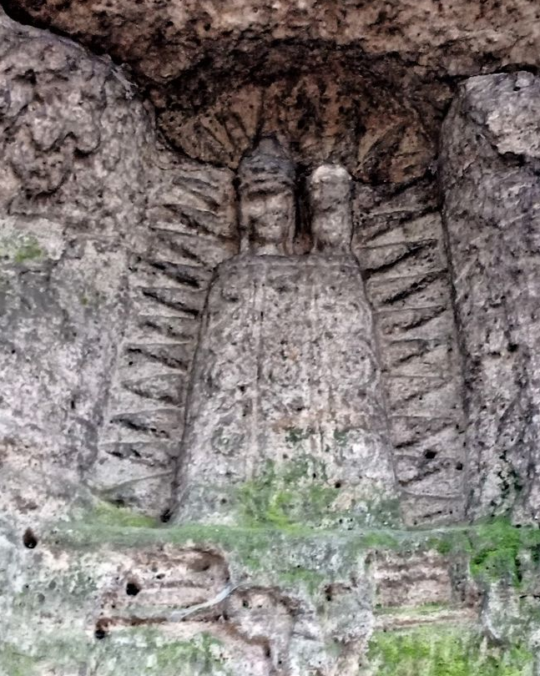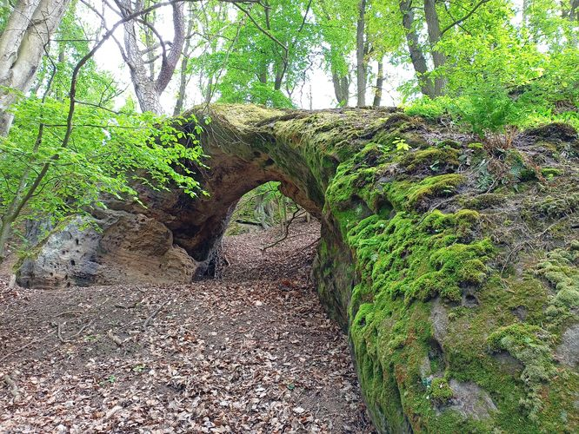
Reliéf Madona Skalní brána

Vrátíme se ke Starému zámku a jdeme dolů z kopce po modré značce na silnici, po které budeme pokračovat vpravo bez turistického značení až ke křížení žluté a zelené značky. Pokračujeme po žluté turistické vlevo až na křižovatku Pod Supí horou (zde je možné trasu zkrátit okolo Supího vrchu k věži pod Branou – mezi body 5 a 11). Z křižovatky Pod Supí horou pokračujeme po žluté značce ke kapli Nejsvětější trojice (osada Osinalice). Zde opustíme žlutou značku a neznačenou cestou Uhlířským dolem s odbočkou na skalní bránu (bod 7; v horní části brány jsou železité kamenné růže) dojdeme až ke skalním bytům (bod 8) do Střezivojic. Zde je možná krátká odbočka na zajímavý Střezivojický Špičák s hezky vyvinutými skalními růžemi. Poté se vrátíme do Sřezivojic, kde je hospůdka Bouda s možností občerstvení.

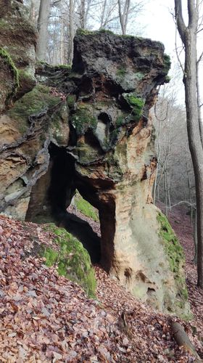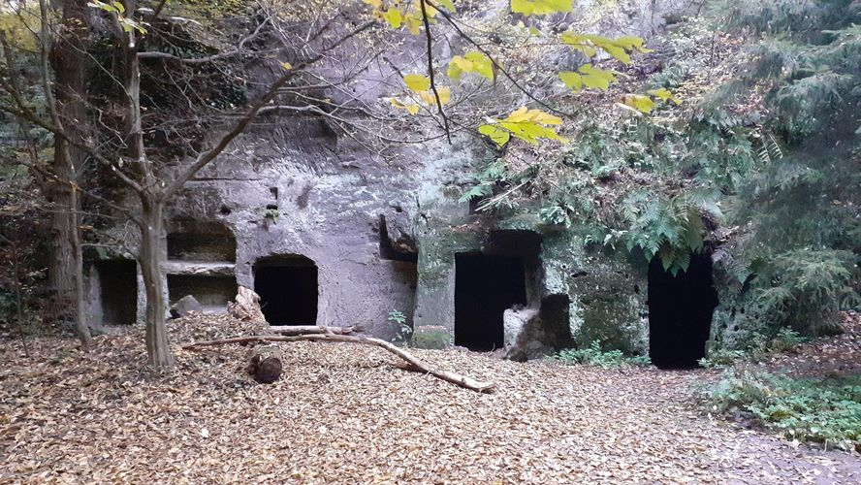
Skalní brána Skalní byty

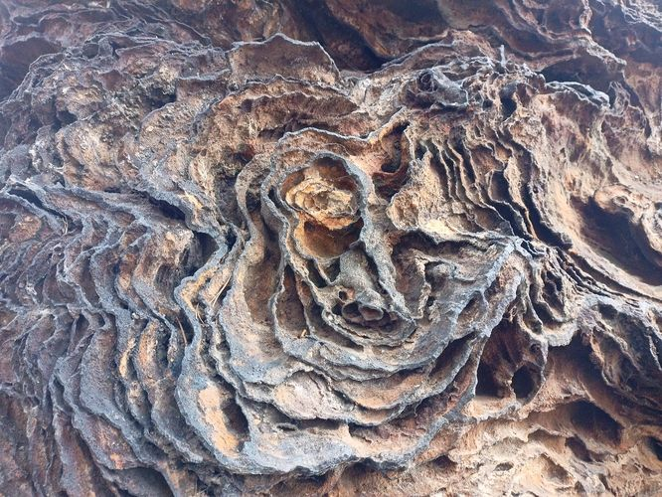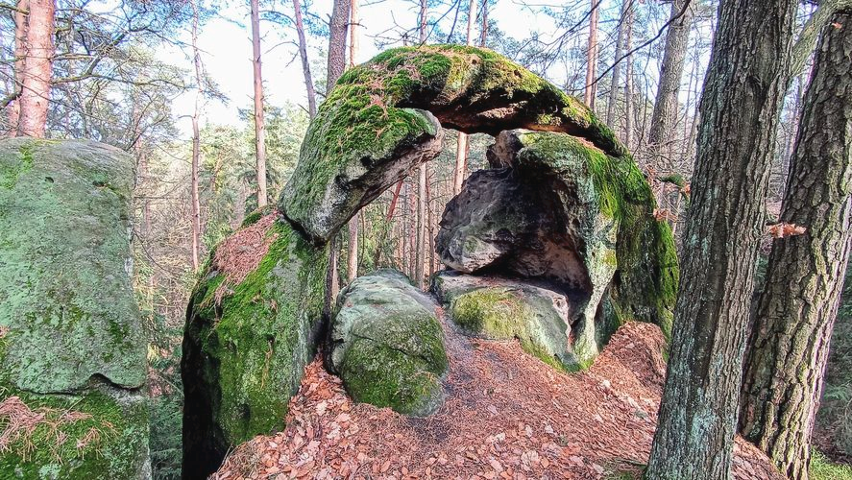
Kamenné růže na Špičáku u Střezivojic Věž pod branou

Z hospůdky míříme neznačenou cestou k Věži pod Branou (bod 11).
Poté neznačenou cestou pokračujeme na křižovatku Střezivojický důl, odkud jdeme po zelené značce k Domu zaniklých řemesel (bod 13; měl by tam být volný vstup); dále pokračujeme po zelené značce přes Dolní Vidim (u hřbitova pěkná vyhlídka). Ve Vidimi je naproti skalnímu reliéfu Krista možnost občerstveni v Kvelbu u čerta nebo u kostela odbočit k hospodě Potraviny u Petra. Poté dorazíme okolo zámku k našim autům.
Základní trasa dle popisu: https://mapy.com/s/padedezuda (sdílí Vláďa) – cca 18 km
Zkrácené trasy: cca 10,5 km nebo 13 km (viz odkaz na všechny trasy v úvodu propozic)

Poznámka: Je možné se podívat také na Vidimské lávky, které byly vybudovány při tvorbě zámeckého horského parku nedaleko obce Vidim. Do pískovcových skal zde byly vytesány zářezy, schůdky a průchody a byly přemostěny rokle, někdy i více než 10 metrů hluboké. Původně zde bylo 35 lávek se zábradlím. Dodnes je většina průchozí, ale jen s velkou opatrností. Lávky jsou ve špatném stavu a bez zábradlí. (Tak bych se na ně jen podíval a nelezl bych po nich.)

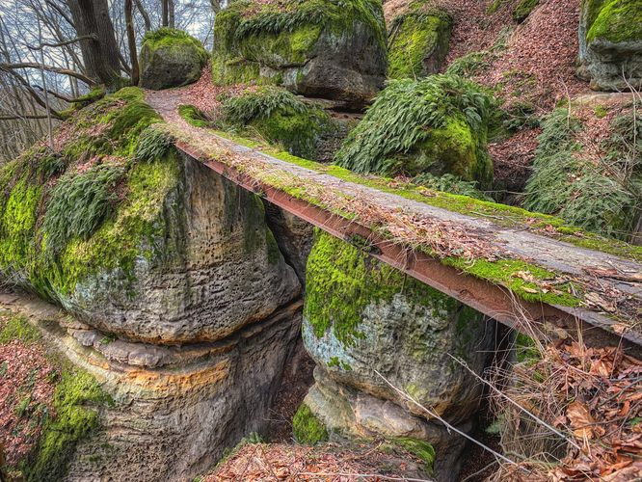
Vidimské lávky (dnes již ve velmi špatném stavu)
Cestou autem je možné se zastavit ještě v Dobřeni. Vesnici tvoří soubor dobře zachovalé lidové architektury z 18. a 19. století. Jedná se především o roubené patrové budovy s podstávkami a štíty, typické pro kokořínskou oblast. Charakter vesnice je ovlivněn okolními skalami a roklemi, nalezneme tu také drobné sakrální stavby a chráněnou lípu./
Do Nedamova, kde máme ubytování, je potřeba dorazit do 18. hodiny.

2. den – neděle 27. 9.: Z Nedamova po NS Dubsko-Kokořínsko až do skalního města se zříceninou hradu
Společný odchod či odjezd: v 9:00 hodin
Jsou tři varianty
a) základní trasa (bez auta – nejdelší)

Z Nedamova po žluté značce k rozcestníku Panská Ves, poté po zelené kolem Rozprechtického rybníku k rozcestí Rozprechtice. Odtud po červené přes Dražejov. Mezi Dražejovem a Nedvězí je neznačená odbočka na Kamenné růže (bod 2) a Řípskou vyhlídku (bod 3). Vracíme se na červenou značku a přes osadu Nedvězí s odbočkou na jeskyně Wernerovka (bod 5) pokračujeme přes vrch Nedvězí (výborný výhled na Středohoří).

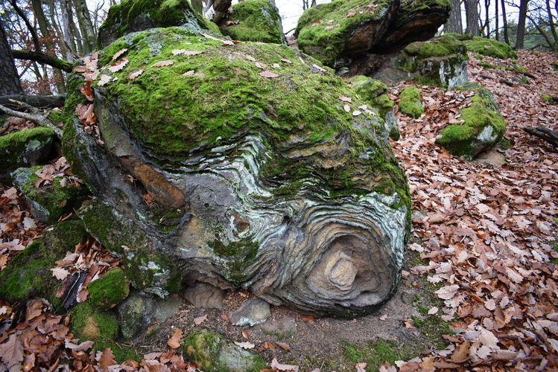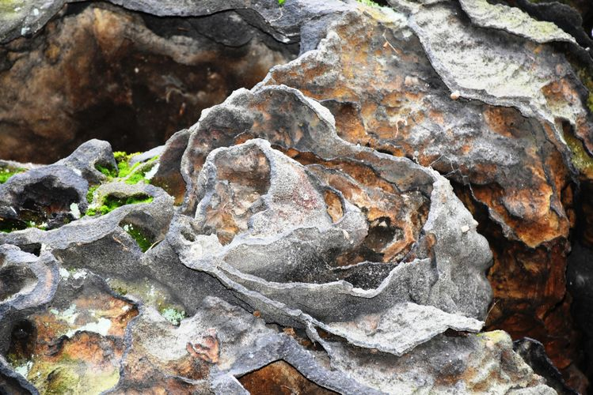
Kamenné růže

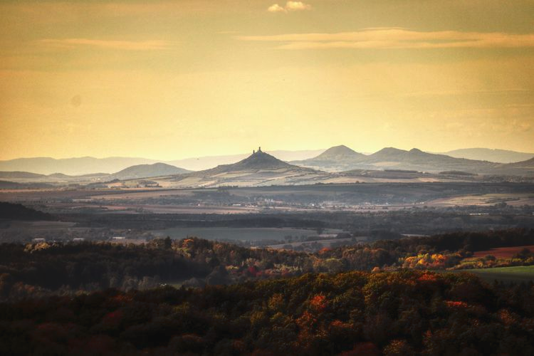
Pohled na České středohoří

Pokračujeme přes rozcestí Panenský hřeben (bod 6) k rozcestí Rač a dále po červené na zříceninu hradu Pustý zámek. Vrátíme se zpět a po 150 m odbočíme vpravo neznačenou cestou přes skalní město (body 8 a 9) a lesní silničkou (body 10 a 11) dojdeme zpátky na červenou značku k rozcestí Panenský hřeben; zde odbočíme vlevo po zelené značce k rozcestí Vrabcovské údolí a dále po žluté do Rozprechtic a stejnou cestou se vrátíme do Nedamova.
Základní trasa dle popisu: https://mapy.com/s/dojacogelu (sdílí Vláďa) – cca 21,5 km
b) zkrácená trasa 1 (nablížení autem)

popojet autem do Rozprechtic nebo do Dražejova a odtud viz varianta a) – cca 16 km
c) zkrácená trasa 2 (nablížení autem)
rovněž popojet autem do Rozprechtic nebo Dražejova a odtud viz varianta a), ale zkrácená o zříceninu Pustý zámek a skalní město (body 6 až 11) – cca 11 km
Mapy zkrácených tras viz odkaz na všechny trasy v úvodu propozic.
3. den – pondělí 28. 9.: Na Čapskou palici, zříceninu hradu Čap, PP Husa a Martinské stěny
Společný odjezd: v 9:00 hodin do Pavliček
Ráno zabalíme, uklidíme a popojedeme do Pavlíček. Po zelené značce půjdeme na hrad Čap a skalní útvar Čapská palice, u rozcestí U Martinské stěny (bod 8) odbočíme doleva a po červené značce dojdeme ke skalnímu útvaru Husa. Vrátíme se zpět na rozcestí (bod 8) a po červené pokračujeme přes Martinské stěny do Pavlíček.
Základní trasa dle popisu: https://mapy.com/s/lalutazole (sdílí Vláďa) – cca 16,5 km; lze zkrátit vynecháním útvaru Husa na cca 13,5 km

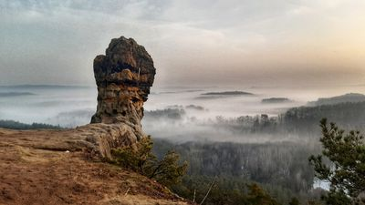
Čapská palice

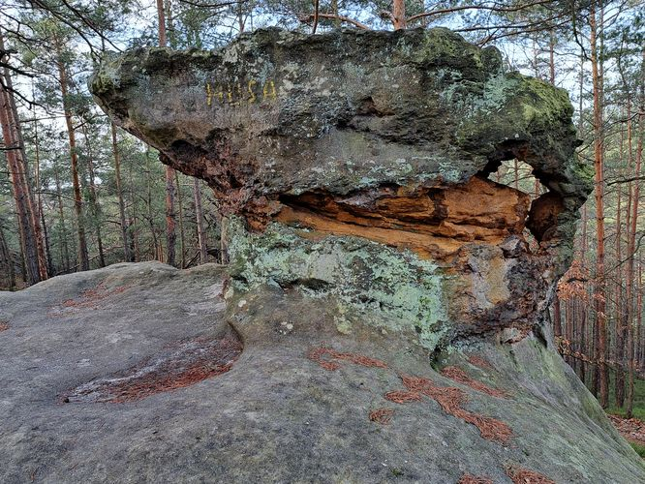
Skalní útvar Husa

Výleťáky Kokořínsko

Neznačenými stezkami ke skalním vyhlídkám na Kokořínsku https://mapy.com/cs/turisticka?up=01-3804477176815855144&upc=reviews&x=14.5066057&y=50.5014220&z=14

Staletí opuštěný Pustý zámek je místo jako z pohádky https://mapy.com/cs/turisticka?source=base&id=2136375&ds=1&x=14.4990107&y=50.5119942&z=17

Skalní reliéfy, které vytesal zámecký kuchař (mimo naše trasy) https://mapy.com/cs/turisticka?q=V%C3%BDle%C5%A5%C3%A1ky%20koko%C5%99%C3%ADnsko&source=base&id=1982568&ds=2&x=14.4530678&y=50.4370400&z=17

Kokořínsko (mimo naše trasy) https://mapy.com/cs/turisticka?q=V%C3%BDle%C5%A5%C3%A1ky%20koko%C5%99%C3%ADnsko&source=base&id=1931831&ds=2&x=14.5777275&y=50.4402028&z=17

